Disciplina de Fundamentos

de Banco de dados

Prof. Cássio Huggentobler de Costa

cassio.huggentobler@rede.ulbra.br

1. Descreva as diferenças entre os conceitos de BD, SGBD e Sistemas de BD.

**Sistemas de BD** - refere-se às aplicações que utilizam BD para armazenar ou consultar os dados.

**SGBD** - geralmente oferecendo 4 operações básicas: inclusão, alteração, consulta e exclusão de dados, tendo a base do software.

**BD** - é onde os dados são armazenados, sem a necessidade do software.

1. Por quê é importante em um sistema de banco de dados armazenar os dados em em arquivos separados?

A separação da base de dados em arquivos distintos é importante pois a estrutura dos dados mudam menos que os dados em si, que mudam muito devido a adição, alteração ou remoção de dados.

1. **Analise o problema abaixo e defina quais serão os dados que a aplicação**

**deverá armazenar.**

Uma empresa vende produtos de limpeza, e deseja melhor controlar os produtos que vende, seus clientes e os pedidos.

Cada produto é caracterizado por um código único, nome do produto, categoria (ex. detergente, sabão em pó, sabonete, etc), e seu preço. A categoria é uma classificação criada pela própria empresa.

A empresa possui informações sobre todos seus clientes. Cada cliente é identificado por um código único (interno à empresa), o nome do cliente, endereço (rua, nro, sala, cidade, cep, UF), telefone, o status do cliente ("bom", "médio", "ruim"), e o seu limite de crédito.

Guarda-se igualmente a informação dos pedidos feitos pelos clientes. Cada pedido possui um número (único), e guarda-se a data de elaboração do pedido.

Cada pedido pode envolver de 1 a vários produtos, e para cada produto, indica-se a quantidade deste pedida.

Atualmente, a empresa usa o formulário abaixo para controle de pedidos, preenchido a título de exemplo.

As demais informações são hoje mantidas pelos vendedores em listas em papel diversas.

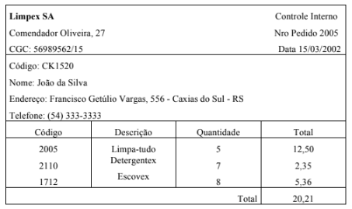

PRODUTOS

* código único
* nome do produto
* categoria (desenvolvido pela empresa)
* preço do produto

CLIENTE

* código único (para cada cliente)
* nome do cliente
* endereço (rua, nro, sala, cidade, cep, UF)
* telefone
* status (bom, médio ou ruim)
* limite de crédito

PEDIDOS (usa-se as informações de cada cliente já registrada no sistema, com alguns adicionais)

* número único do pedido
* data de elaboração do pedido
* quantidade de produtos do pedido
* valor do frete (não estava no texto acima, mas como é um pedido, provavelmente deve haver um frete)